|  |  |
| --- | --- |
| **Trường:...................**  **Tổ:............................**  *Ngày: ........................* | Họ và tên giáo viên:  ……………………............................. |

**TÊN BÀI DẠY: DÂN CƯ VÀ KINH TẾ CHÂU ĐẠI DƯƠNG**

Môn học/Hoạt động giáo dục: ĐỊA LÍ; Lớp: 7

Thời gian thực hiện: (1 tiết)

**I. MỤC TIÊU**

**1. Kiến thức**

*Yêu cầu cần đạt :*

- Trình bày một số đặc điểm dân cư Ô- xtrây- li- a.

- Giải thích sự phân bố dân cư của châu lục.

**2. Năng lực**

**\* Năng lực chung**

**-** Năng lực tự chủ và tự học: biết chủ động tích cực thực hiện nhiệm vụ học tập.

**-** Năng lực giao tiếp và hợp tác: biết chủ động đưa ra ý kiến giải pháp khi được giao nhiệm vụ để hoàn thành tốt khi làm việc nhóm.

**\* Năng lực Địa Lí**

- Năng lực tìm hiểu địa lí:

+ Phân tích biểu đồ nhiệt độ và lượng mưa một số trạm của châu Đại Dương.

+ Phân tích bảng số liệu về dân cư, kinh tế của châu Đại Dương.

**3. Phẩm chất**

- Trách nhiệm: Tích cực tham gia các hoạt động làm việc cá nhân và nhóm

- Chăm chỉ: tích cực, chủ động trong các hoạt động học tập.

**II. THIẾT BỊ DẠY HỌC VÀ HỌC LIỆU**

**1. Chuẩn bị của giáo viên**

- Bản đồ phân bố dân cư và đô thị ở Ôxtrâylia.

- Bản đồ kinh tế Ôxtrâylia.

**2. Chuẩn bị của học sinh**

- SGK, vở ghi, dụng cụ học tập.

**III. TIẾN TRÌNH DẠY HỌC**

**1. Hoạt động: Mở đầu (3 phút)**

*a) Mục đích:*

- Tạo sự phấn khởi trước khi bước vào bài học mới.

*b) Nội dung:*

- Học sinh dựa vào kiến thức đã học và hiểu biết của mình để trả lời câu hỏi.

*c) Sản phẩm:*

- Học sinh trả lời được các câu hỏi của giáo viên.

*d) Cách thực hiện:*

Bước 1: Học sinh hoàn thành bảng 6 câu hỏi ngắn:

*1/ Quốc gia nào lớn nhất châu Đại dương >>> Australia*

*2/ Châu Đại dương chủ yếu nào trong môi trường đới nào? >>> Đới nóng*

*3/ Thiên đàng xanh là để chỉ đối tượng nào? >>> Đảo và quần đảo*

*4/ Tên 2 đại dương bao quanh châu lục? >>> Thái Bình Dương và Ấn Độ Dương*

*5/ Châu Đại dương gần châu nào nhất? >>> Châu Á*

*6/ Tên 2 loài sinh vật đặc biệt của châu lục? >>> Chuột túi/Thú mỏ vịt/ Gấu Koala/Chim KiWi*

**Bước 2:** Hs thực hiện nhiệm vụ.

**Bước 3:** Hs trình bày, Hs khác nhận xét bổ sung.

**Bước 4:** Gv dẫn dắt vào bài.

**2. Hoạt động: Hình thành kiến thức mới (35 phút)**

**2.1. Hoạt động 1: Tìm hiểu đặc điểm dân cư châu Đại Dương (15 phút)**

*a) Mục đích:*

- Nêu và giải thích một số đặc điểm dân cư Ô- xtrây- li- a.

*b) Nội dung:*

- Học sinh khai thác đoạn văn bản sgk trang 147, 148 kết hợp quan sát hình 49.1, 49.2 để trả lời các câu hỏi của giáo viên.

* ***Nội dung chính***

**1. Dân cư**

- Mật độ dân số thấp nhất Thế giới : 3,.6 người / km2 (2001)

- Tỉ lệ dân thành thị cao: 69% (2001)

- Dân cư chủ yếu là người nhập cư, có sự đa dạng về ngôn ngữ và văn hóa

*c) Sản phẩm:*

- Học sinh ghi ra giấy được các câu trả lời.

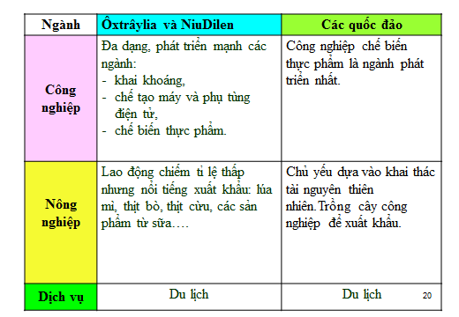*d) Cách thực hiện:*

**Bước 1:** Giao nhiệm vụ

GV hướng dẫn HS quan sát và phân tích bảng số liệu về dân cư châu Đại Dương Sgk

HS quan sát bảng số liệu và hoàn thành sản phẩm cá nhân theo bảng sau:

|  |  |
| --- | --- |
| Yêu cầu | Trả lời |
| 1/ Số dân của châu Đại Dương | **3 triệu người** |
| 2/ Mật độ dân số | **3,6 người/ km2** |
| 3/ Tỉ lệ dân thành thị | **69 %** |
| 4/ Quốc gia có mật độ dân số cao nhất | **Va-nu-a-tu (16,6 người/ km2)** |
| 5/ Quốc gia có tỉ lệ dân thành thị cao nhất | **Ô-xtrây-li-a (85%)** |

Qua bảng trên, hãy nhận xét về mật độ dân số và tỉ lệ dân thành thị của Châu Đại dương?

**Bước 2**: Quan sát bảng số liệu + lược đồ phân bố dân cư trên thế giới

So sánh mật độ dân số và phân bố dân cư của Châu Đại Dương so với các châu lục và so với toàn thế giới?

|  |
| --- |
|  |

**Bước 3:** HS sơ đồ hóa thành phần dân cư ở Châu Đại Dương.

|  |
| --- |
|  |

**Bước 4:** Gv nhận xét, chuẩn xác.

**2.2. Hoạt động 2: Tìm hiểu đặc điểm kinh tế (20 phút)**

*a) Mục đích:*

- Nêu và giải thích đặc điểm kinh tế ở Châu Đại Dương.

*b) Nội dung:*

- Học sinh khai thác đoạn văn bản sgk trang 149, 150 kết hợp quan sát hình 49.3 để trả lời các câu hỏi của giáo viên.

* ***Nội dung chính***

**2. Kinh tế:**

- Kinh tế phát triển rất không đều giữa các nước.

- Ôxtrâylia và NiuDilen là 2 nước có nền kinh tế phát triển .

- Các nước còn lại kinh tế chủ yếu dựa vào du lịch và khai thác tài nguyên thiên nhiên để xuất khẩu.

- Các ngành quan trọng

+ Ở Ôxtrâylia và NiuDilen:

*Nông nghiệp : Trồng lúa mì , chăn nuôi bò , cừu

* Công nghiệp : Khai khoáng , chế tạo máy , dệt , chế biến thực phẩm.

+ Ở các đảo :

* Nông nghiệp : trồng dừa , ca cao , cà phê, chuối .

* Công nghiệp : Chế biến thực phẩm

*c) Sản phẩm:*

- Học sinh ghi ra giấy được các câu trả lời.

*d) Cách thực hiện:*

**Nhiệm vụ 1:**

**Bước 1:** Giao nhiệm vụ

GV đặt câu hỏi

+ Thiên nhiên châu Đại Dương có ảnh hưởng gì cho sự phát triển kinh tế châu Đại Dương ?

+ Quan sát bảng thống kê mục 2 cho nhận xét trình độ phát triển kinh tế 1 số quốc gia ở Châu Đại Dương.

+ Dựa vào kiến thức đã học kết hợp H49.3 sgk cho biết Châu Đại Dương có những tiềm năng phát triển công nghiệp và nông nghiệp, dịch vụ như thế nào ?

+ Dựa vào lược đồ kinh tế của Ôxtrâylia, NiuDilen, nội dung sách giáo khoa hãy cho biết: GV tổ chức cho hs thảo luận nhóm : Dựa vào lược đồ kinh tế châu Đại Dương cho biết sự khác biệt về kinh tế của Ô-xtrây-li-a và Niu Di-len với các quốc đảo còn lại trong châu Đại Dương?

**Bước 2:** Hs thực hiện nhiệm vụ. Gv quan sát, hướng dẫn, giúp đỡ.

**Bước 3:** Hs trình bày, Hs khác nhận xét bổ sung.

**Bươc 4:** Gv nhận xét, chuẩn xác.

**Nhiệm vụ 2:**

**Thảo luận nhóm**

|  |  |  |
| --- | --- | --- |
| Ngành | Ôxtrâylia và NiuDilen | Các quốc đảo |
| 1. Công nghiệp |  |  |
| 2. Nông nghiệp |  |  |
| 3. Dịch vụ |  |  |

**Bước 2:** Hs thực hiện nhiệm vụ. Gv quan sát, hướng dẫn, giúp đỡ.

**Bước 3:** Hs trình bày, Hs khác nhận xét bổ sung.

**Bươc 4:** Gv nhận xét, chuẩn xác.

**3. Hoạt động: Luyện tập (5 phút)**

*a) Mục đích:*

- Củng cố lại nội dung bài học.

*b) Nội dung:*

- Học sinh vận dụng kiến thức đã học để trả lời các câu hỏi.

*c) Sản phẩm:*

- Học sinh trả lời được các câu hỏi của giáo viên.

*d) Cách thực hiện:*

**Bước 1:** Giao nhiệm vụ

- Dân cư Châu Đại Dương có đặc điểm gì? Tại sao?

- Kinh tế Châu Đại Dương phát triển như thế nào ?

**Bước 2:** Hs thực hiện nhiệm vụ.

**Bước 3:** HS trình bày trước lớp, HS khác nhận xét, bổ sung.

**Bước 4:** GV nhận xét, chốt kiến thức.

**4. Hoạt động: Vận dụng (2 phút)**

*a) Mục đích:*

- Vận dụng kiến thức đã học.

*b) Nội dung:*

- Vận dụng kiến thức đã học để thiết kế sơ đồ tư duy.

*c) Sản phẩm:*

- Học sinh Thiết kế sơ đồ tư duy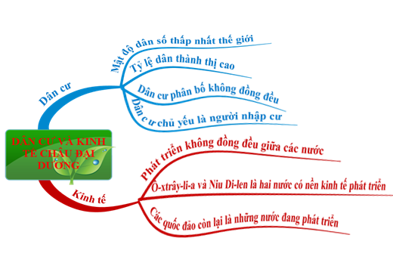

*d) Cách thực hiện:*

**Bước 1:** Giao nhiệm vụ

Thiết kế sơ đồ tư duy.

**Bước 2:** Hs thực hiện nhiệm vụ.

**Bước 3:** HS trình bày trước lớp, HS khác nhận xét, bổ sung.

**Bước 4:** GV nhận xét, chốt kiến thức.